高三物理综合模拟检测试卷
一、单项选择题：本题共5小题，每小题3分，共计15分
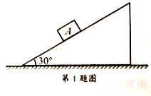
1、如图所示．物体A静止在倾角为30的斜面上．现将斜面倾角由30增大到37。．物体仍保持静止，则下列说法中正确的是：
A、A对斜面的压力不变 B、A对斜面的压力增大
C、A受到的摩擦力不变 D、A受到的摩擦力增大
2、木星是绕太阳运行的行星之一，而木星的周围又有卫星绕其运行。如果要通过观测求得木星的质量，引力常量G已知，则需要测量的量是：
A 、木星运行的周期和轨道半径 B、卫星运行的周期和轨道半径
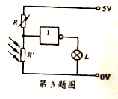
C 、木星运行的周期和卫星的轨道半径 D、卫星运行的周和木星的轨道半径Ks5u
3、如图为某一控制小灯泡点亮和熄灭的简单逻辑电路图，L为小灯泡，R为电阻箱，为光敏电阻．有光照射时的阻值将显著变小．下列说法中正确的是：
A、逻辑电路是或门电路 5uB、逻辑电路是与门电路
C、有光照射电阻时，小灯泡L将发光
D、无光照射电阻时，小灯泡L将发光Ks5u
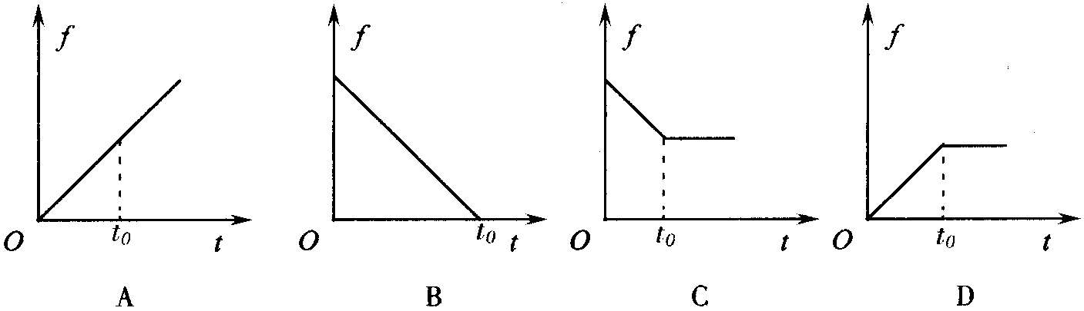
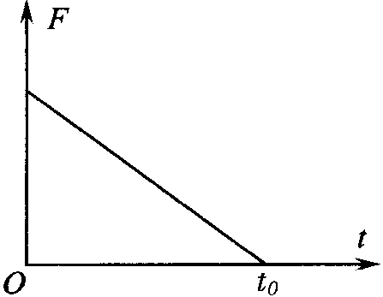
4、一物块在粗糙斜面上，在平行斜面向上的外力F作用下斜面和物块始终处于静止状态，当F按图甲所示规律变化时。物体与斜面间的摩擦力大小变化规律可能是图乙中的：

甲 乙
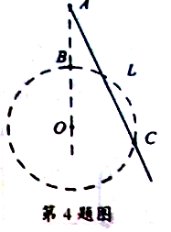
5、.如图所示，A、B、O、C为在同一竖直平面内的四点，其中A、B、O沿同一竖直线，B、C同在以O为圆心的圆周(用虚线表示)上，沿AC方向固定有一光滑绝缘细杆L，在O点固定放置一带负电的小球．现有两个质量和电荷量都相同的带正电小球a、b均可视为点电荷，先将a放在细杆上．让其从A点由静止开始沿杆下滑，后使b从A点由静止开始沿竖直方向下落，则下列说法中正确的是：
A、从A点到C点，小球a做匀加速运动Ks5u
B、小球a在C点的动能等于小球b在B点的动能
C、从A点到C点，小球a的机械能先增加后减少，但机械能与电势能之和不变。
D、小球a从A点到C点电场力做的功大于小球b从A点到B点电场力做的功。

二、多选题 本题共4小题，每小题4分，共计16分
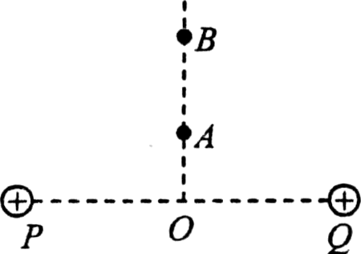
6、如图所示，在真空中有两个等量带正电的点电荷，分别置于P、Q两点，O点是他们连线的中点，A、B为P、Q连线的中垂线上的两点，下列说法正确的是：
A、连线中点O的场强为零； B、中垂线是一个等势面
C、将一正电荷q由A点沿中垂线移动到B点，在此过程中q的电势能一定逐渐减少
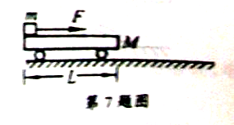
D、将一正电荷q由A点沿中垂线移动到B点，在此过程中q受到的电场力一定逐渐减小
7、如图所示，质量为M、长度为L的小车静止在光滑的水平面上.质量为m的小物块（可视为质点）放在小车的最左端，现用一水平恒力F作用在小物块上，使物块从静止开始做匀加速运动，物块和小车之间的滑动摩擦力为f。物块滑到小车最右端时，小车运动的距离为s.在这个过程中，以下结论正确的是：
A、物块到达小车最右端时具有的动能为（F-f）（L+s）
B、物块到达小车最右端时，小车具有的动能为fL
C、物块克服摩擦力所做的功为f(L+s) D、全过程中系统损失的机械能为fs
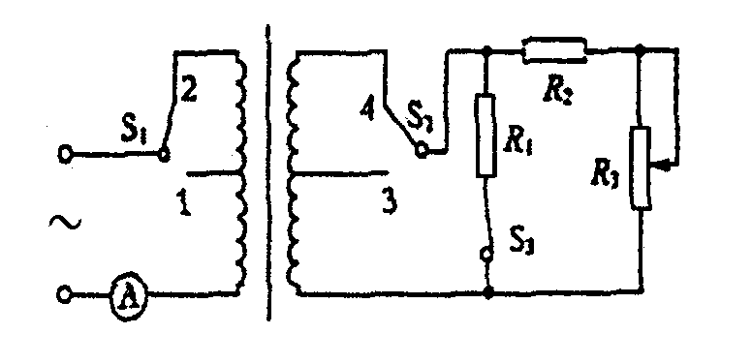
8、如图所示，理想变压器原线圈接一正弦交流电源，交变电压的有效值恒定不变．则下列说法中正确的是：
A、只将S₁从2拨向1时，电流表示数变小
B、只将S₂从4拨向3时，电流表示数变小
C、只将S₃从闭合变为断开，电阻R₂两端电压增大
D、只将变阻器R₃的滑动触头上移，变压器的输入功率减小
9、如图所示、一个质量为m的圆环套在一根固定的水平长直杆上、环与杆的摩擦因数为μ，现给环一个向右的初速度v₀，同时对环加一个竖直向上的作用力F，并使F的大小随的大小变化，两者关系为F=kv，其中k为常数、则环运动过程中的速度图像可能是图中的：
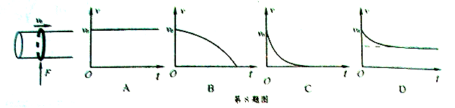
三、简答题：（实验每空/图2分，18分，选修24分，共计42分）
10、（1）某人用电磁打点计时器，研究质量为2千克的实验小车的运动规律时，得到一条如图a所示的打点纸带。若使用的交流电频率为50赫兹，则作用在小车上的牵引力的大小为 ▲ 牛。（假设桌面光滑）
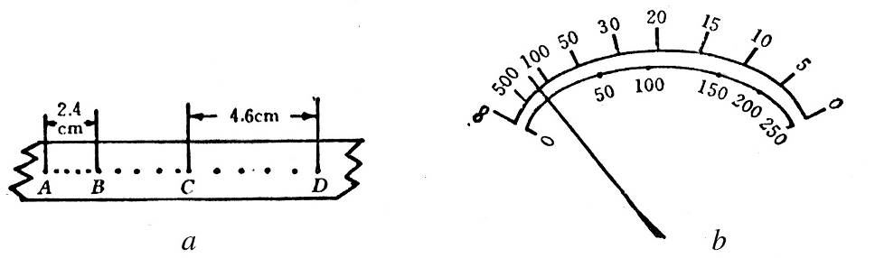
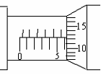
（2）图示b为欧姆表测某一电阻时指针偏转的位置，此时选择开关拨在$R×1k$档，指针恰好指在100与500之间的中间位置，则被测电阻比较准确的值在下列四个数据中应为 ▲ 。
A．25KΩ B．200KΩ C．300KΩ D．400KΩ
为了使测得的阻值更精确些，需要把选择开关拨到$R×$ ▲ 档，并且 ▲ 再测量。
（3）螺旋测微器的示数为 ▲ mm．
11、为了测量木块与长木板间的动摩擦因数，某同学用铁架台将长木板倾斜支在水平桌面上。组成如图甲所示的装置．所提供的器材有：长木板、木块（其前端固定有用于挡光的窄片K)、光电计时器、米尺、铁架台等．在长木板上标出A、B两点，B点处放置光电门（图中未画出)，用于记录窄片通过光电门时的挡光时间．该同学进行了如下实验：
（1）用游标卡尺测量窄片K的宽度d如图乙所示．则d= ▲ mm，测量长木板上A、B两点问的距离L和竖直高度差h。
（2）从A点由静止释放木块使其沿斜面下滑，测得木块经过光电门时的挡光时间为
，算出木块经B点时的速度v= ▲ m／s，由L和v得出滑块的加速度a的表达式：a= ▲ （用符号L、h、v等表示）。
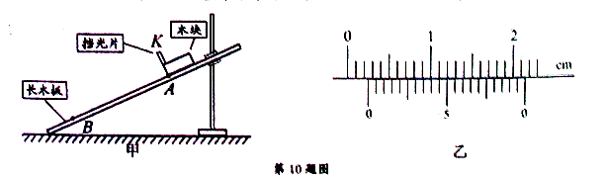
（3）由以上测量和算出的物理量可以得出木块与长木板间的动摩擦因数的表达式为μ= ▲ (用题中所给字母h、L和重力加速度g表示)。

12．选做题B．(选修模块3-4) (12分)
（1）下列说法中正确的是__▲___．
A、水面上的油膜在阳光照射下会呈现彩色，这是由于光的衍射造成的；
B、自然界不存在偏振光，自然光只有通过偏振片才能获得偏振光；
C、在双缝干涉实验中，若将双缝中的一条挡住，其它条件均不改变．则仍然能在光屏上
观察到明暗相间的条纹．只是条纹的宽窄和亮度的分布不再均匀了；
D、真空中的光速在不同的惯性参考系中都是相同的，与光源、观察者间的相对运动没有关系。
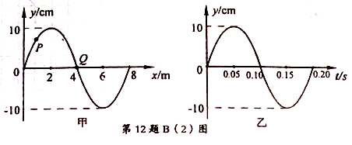
（2）图甲为一列简谐横波在时刻的波形图，是平衡位置为处的质点，Q是平衡位置为=4m处的质点，图乙为质点Q的振动图像．则波传播的速度为_▲_，时质点P的运动方向沿y轴__▲___方向(选填“正”或“负”)．
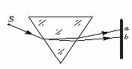
（3）如图所示，从点光源S发出的一细束白光以一定的角度入射到三棱镜的表面，经过三棱镜的折射后发生色散现象，在光屏的ab间形成一条彩色光带．则在真空中a侧光的波长 ▲ b侧光的波长（填“大于”、“小于”或“等于”）；在三棱镜中a侧光的传播速率 ▲ b侧光的传播速率（填“大于”、“小于”或“等于”）．

12C．（选修模块3－5）（12分）]
(1)下列说法中正确的是： ▲
A．核子结合成原子核一定有质量亏损，释放出能量；
B．太阳辐射的能量主要来自太阳内部的核裂变反应；Ks5u
C．氢原子由较高能级跃迁到较低能级时，要释放一定频率的光子，电子的动能增大，电 势能减小；
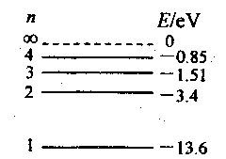
D．在光的单缝衍射实验中，狭缝变窄，光子动量的不确定量变小。
(2) 如图所示为氢原子的能级图。让一束单色光照射到大量处于基态（量子数n=1）的氢原子上，被激发的氢原子能自发地发出3种不同频率的色光，则照射氢原子的单色光的光子能量为 ▲ eV。用这种光照射逸出功为4.54eV的金属表面时，逸出的光电子的最大初动能是 ▲ eV。
(3)一同学利用水平气垫导轨做《探究碰撞中的不变量》的实验时，测出一个质鳅为0.8kg的滑块甲以0.4的速度与另一个质量为0.6kg、速度为0.2的滑块乙迎面相撞，碰撞后滑块乙的速度大小变为0.3．求此时滑块甲的速度．

四、计算题（共3题，47分，注意必要语言说明，有单位的结果必须注明单位）
13、在距地面高空A处以水平初速度投掷飞镖．在与A点水平距离为的水平地面上的B点有一个气球，选择适当时机让气球以同样大小的速度v₀匀速上升，在升空过程巾被飞镖击中．飞镖在飞行过程中受到的空气阻力不计．在计算过程中可将飞镖和气球视为质点．已知重力加速度为g．试求：
（1）飞镖是以多大的速度击中气球的?
（2）掷飞镖和放气球两个动作之间的时间间隔应为多少?

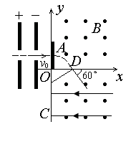
14、如图所示，在y轴的右方有一磁感应强度为B的方向垂直纸面向外的匀强磁场，在x轴的下方有一场强为E的方向平行x轴向左的匀强电场．有一铅板放置在y轴处，且与纸面垂直．现有一质量为m、电荷量为q的粒子由静止经过加速电压为U的电场加速， 然后以垂直于铅板的方向从A处沿直线穿过铅板，而后从x轴上的D处以与x轴正向夹角为60°的方向进入电场和磁场叠加的区域，最后到达y轴上的C点．已知OD长为l，不考虑粒子受到的重力，求：
E
（1）粒子在匀强磁场中做匀速圆周运动的时间；
（2）粒子经过铅板时损失的动能；
（3）粒子到达C点时的速度大小．

15、如图甲所示，光滑且足够长的平行金属导轨MN、PQ固定在同一竖直面上，两导轨间距d＝1m，电灯L的电阻R＝4Ω，导轨上放一质量m＝1kg 、电阻r＝1Ω的金属杆，长度与金属导轨等宽，与导轨接触良好，导轨的电阻不计，整个装置处于磁感应强度B＝0.5T的匀强磁场中，磁场的方向垂直导轨平面向里．现用一拉力F沿竖直方向拉杆，使金属杆由静止开始向上运动，经3s上升了4m后开始做匀速运动。图乙所示为流过电灯L的电流平方随时间变化的I²-t图线，取g=10m/s²．求：
I²/×10⁻²A²
t/s
O
3.0
6.0
9.0
12.0
1.0
2.0
3.0
4.0
（1）3s末金属杆的动能；
（2）3s末安培力的功率；
（3）4s内拉力F做的功。
F
L
M
N
P
Q

图甲
图乙

高三物理综合模拟检测试卷答案卷
一、二选择题（31分） 班级 学号 姓名
题号 | 1 | 2 | 3 | 4 | 5 | 6 | 7 | 8 | 9
答案
三、简答题（18+24＝42分）
10、（1） 牵引力大小为 牛；（2）被测电阻值应选 ，选择开关拨到R× 档，并且 再测量；（3）螺旋测微器读数为 mm。
11、（1）宽度d= mm；（2）B点的速度为v= m/s，加速度a= ；（3）动摩擦因数μ= 。
12．选做题B．(选修模块3-4) (12分)
（1）下列说法正确的是： ；
（2）波的传播速度为 m/s，P点传播方向沿y轴 方向；
（3）a侧光波长 b侧光波长，a侧光传播速率 b侧光传播速率。
12．选做题C．（选修模块3－5）（12分）
（1）下列说法中正确的是： ；
（2）光子能量为 ev，光电子最大初动能是 ev；
（3）简要计算过程：

四、计算
13、

14、

E

15、

南渡高中2010届高三下学期物理周练（6）参考答案
一二

高三物理综合模拟检测试卷参考答案
一、二选择题（31分） 班级 学号 姓名
题号 | 1 | 2 | 3 | 4 | 5 | 6 | 7 | 8 | 9
答案 | D | B | C | D | C | AC | AC | BD | ABD
三、简答题（18+24＝42分）
10、（1） 牵引力大小为 2.2 牛；（2）被测电阻值应选 B ，选择开关拨到R× 10K 档，并且 重新欧姆调零 再测量；（3）螺旋测微器读数为 6.123 mm。
11、（1）宽度d= 2.50 mm；（2）B点的速度为v= 1.00 m/s，加速度a=$\frac{v^{2}}{2L}$；（3）动摩擦因数μ=$\frac{2\text{gh}−v^{2}}{2g\sqrt{L^{2}−h^{2}}}$。
12．选做题B．(选修模块3-4) (12分)
（1）下列说法正确的是： C、D ；
（2）波的传播速度为 40 m/s，P点传播方向沿y轴 正 方向；
（3）a侧光波长 小于 b侧光波长，a侧光传播速率 小于 b侧光传播速率。
12．选做题C．（选修模块3－5）（12分）
（1）下列说法中正确的是： A、C ；
（2）光子能量为 12.09 ev，光电子最大初动能是 7.55 ev；
（3）简要计算过程：
解析：规定甲碰撞钱速度方向为正方向，由系统动量守恒可得：
$m_{甲}v_{甲}−m_{乙}v_{乙}=m_{乙}v_{乙}’+m_{甲}v_{甲}’$
代入数据可得此时滑块甲的速度：$v_{甲}’=0\text{.}\text{025}m/s$
三、计算题：
13、解析：（共14分）
（1）从飞镖飞出到击中气球过程中，对飞镖来说：
$l=v_{0}t$， 1分 $v_{y}=\text{gt}$， 1分 $v=\sqrt{v_{0}^{2}+v_{y}^{2}}$ 1分
由以上三式联立可得飞镖击中气球时的速度为：$v=\sqrt{2\text{gl}}$ 2分
（2）飞镖的竖直位移：$h=\frac{1}{2}{\text{gt}}^{2}$， 2分
气球上升的位移：$H=2l−h$ 2分
气球上升的时间：$t'=\frac{H}{v_{0}}$ 2分
两个动作之间的时间间隔为：$Δt=t'−t$ 1分
联立以上各式可求得,气球应比投飞镖动作早时间：$Δt=\frac{\sqrt{\text{gl}}}{2g}$ 2分

14、解析：（共16分）
（1）粒子子在第一象限内做匀速圆周运动，由：
$\text{Bqv}=m\frac{v^{2}}{R}$， 2分 $T=\frac{2πR}{v}$， 1分 $t=\frac{1}{6}T$ 1分
联立可求得粒子在匀强磁场中做匀速圆周运动的时间：$t=\frac{πm}{3\text{Bq}}$ 2分
（2）粒子经电场加速过程由动能定理可得：$\text{qU}=E_{k0}$ 2分
由几何关系，粒子做圆周运动的半径：$R=\frac{l}{\text{sin}\text{60}°}$ 2分
粒子穿过铅版损失的动能：${ΔE}_{k}=E_{k0}−\frac{1}{2}{\text{mv}}^{2}$ 1分
联立以上各式可得：$ΔE=\text{qU}−\frac{2B^{2}q^{2}l^{2}}{3m}$ 1分
（3）粒子由D到达C的过程中，由动能定理可得：$\text{Eql}=\frac{1}{2}{\text{mv}}_{C}^{2}−\frac{1}{2}{\text{mv}}^{2}$ 2分
代入可得：$v_{C}=\sqrt{\frac{6\text{Eqml}+4B^{2}q^{2}l^{2}}{3m^{2}}}$ 2分

15、（共17分）
解析：（1）解：(1)设3s末金属杆的速度为v，
由图象知，t=3s时回路中的电流 1分
由 1分 1分
得，金属杆的速度 2分
金属杆的动能 2分
(2)法一：安培力的功率就等于回路的发热功率，
所以3s末安培力的功率 4分
法二：3s末的安培力 2分
所以安培力的功率 2分
(3)由图象知，4s内回路中产生的热量 2分
金属杆上升的总高度为 2分
对整个系统由能量守恒知外力F在4s内做的总功为
$W=Q+\text{mgH}+\frac{1}{2}{\text{mv}}^{2}=\text{142}\text{.}8+\text{70}+4\text{.}5=\text{217}\text{.}3J$ 2分

